

**Case TruckPad**

1. Análise nossa página fretes https://www.truckpad.com.br/fretes, e verifique se existe algum bug e quais melhorias podemos implementar.

**Realizado Testes de Usabilidade para as seguintes situações:**

**Validar Fretes e Cargas - Quadro Filtrar (Não logado)**

# Pré-requisitos:

#Acessar o Site fretes https://www.truckpad.com.br/fretes

Dado que estou na Tela Inicial ‘Fretes e Cargas’

Quando visualizo o campo filtrar

E clico no combo ‘Estado’

E seleciono ‘SP’ no combo ‘estado’

E clico no combo ‘Cidade de Origem’

E seleciono ‘São Paulo’ no combo ‘Cidade de Origem’

Então será exibido na tela a lista de fretes e cargas existentes para a pesquisa realizada

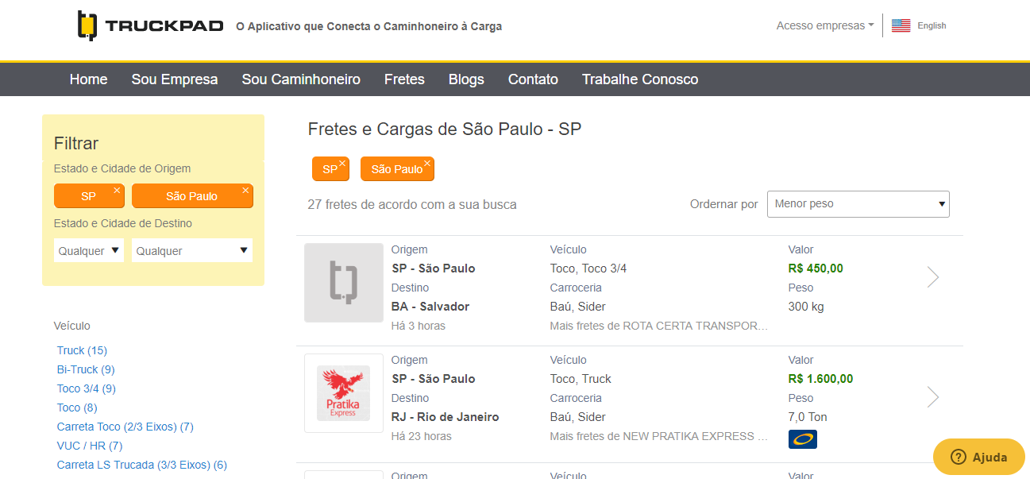

**Validar Fretes e Cargas - Combo Ordenar por (Não logado)**

Dado que estou na Tela Inicial ‘Fretes e Cargas’

E clico no combo ‘Ordenar por’

E seleciono ‘Publicação mais recente’

Então será exibido na tela a lista das publicações ordenadas pelas mais recentes

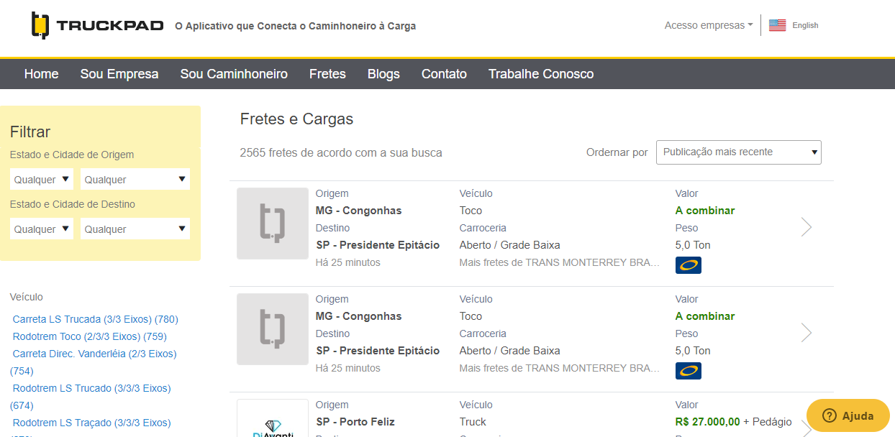

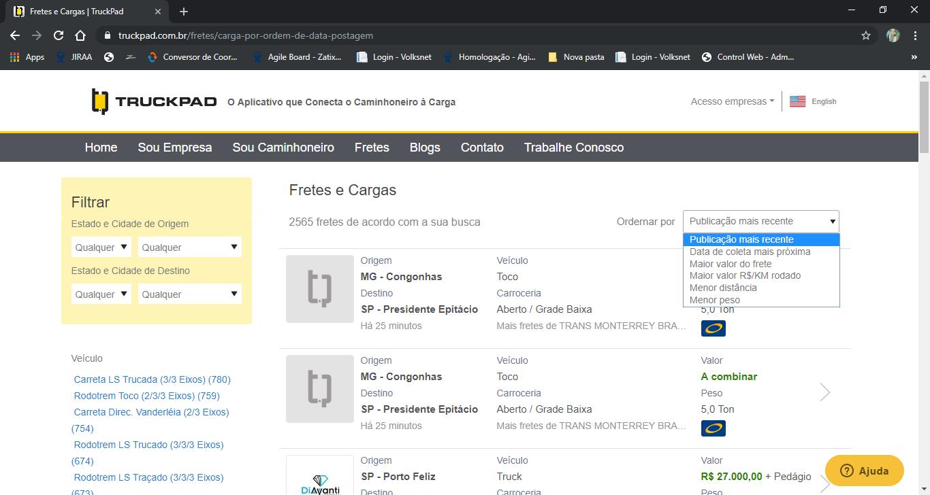

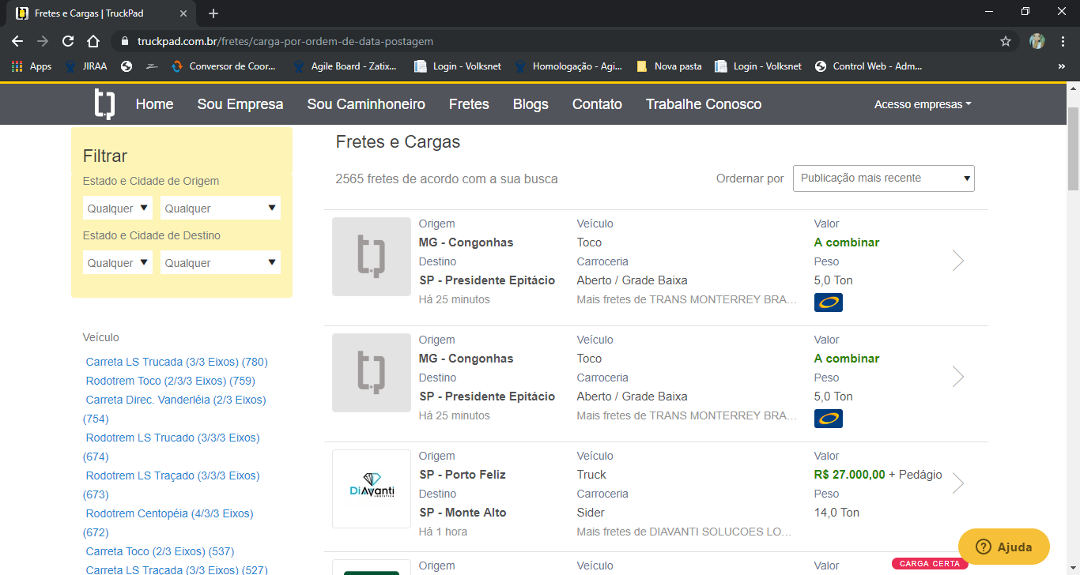

**@Validar Cadastro Empresa**

Dado que estou na tela ‘TruckPad para Empresas’

E preencho o campo ‘Nome’

E preencho o campo ‘E-mail’

E preencho o campo ‘Empresa’

E preencho o campo ‘Telefone’

E clico no combo ‘Classifique sua empresa’

E seleciono a opção ‘Nenhuma das opções’

E clico no botão ‘Cadastro para Empresas’

Então será exibida a mensagem: “Solicitação realizada! ”

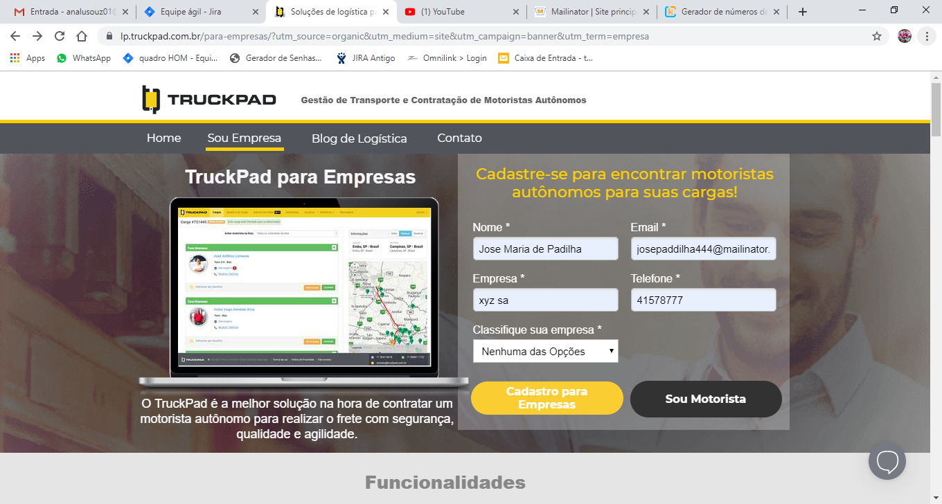

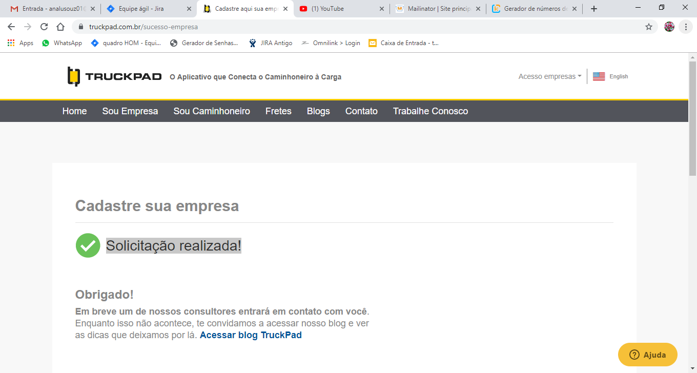

**@Validar Cadastro Empresa – Teste Negativo**

Dado que estou na tela ‘TruckPad para Empresas’

E não preencho o campo ‘Nome’

E preencho o campo ‘E-mail’

E preencho o campo ‘Empresa’

E preencho o campo ‘Telefone’

E clico no combo ‘Classifique sua empresa’

E seleciono a opção ‘Nenhuma das opções’

E clico no botão ‘Cadastro para Empresas’

Então será exibida a mensagem: “This Field is required ”

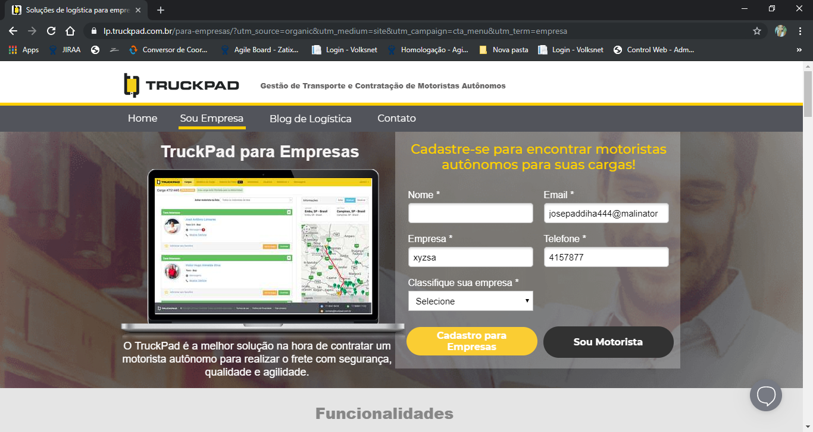

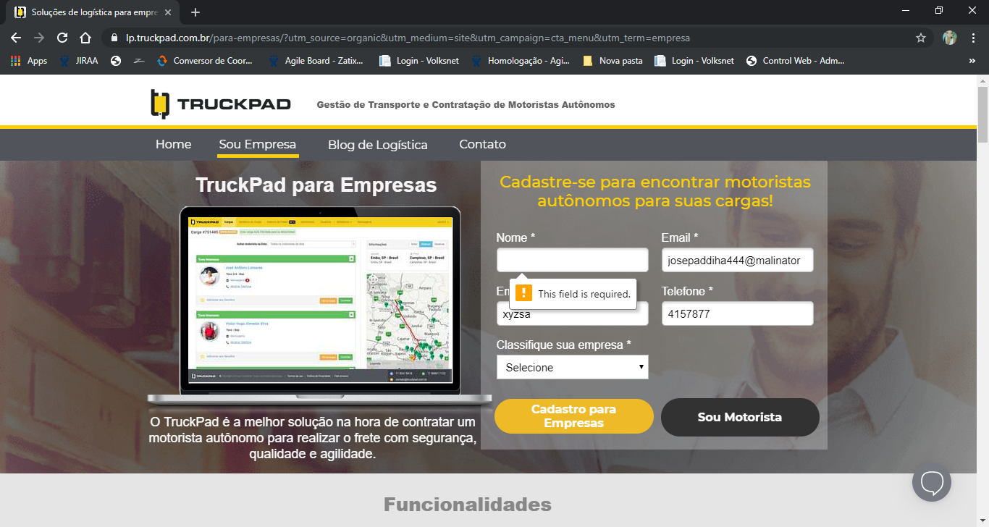

1. Escolha algum problema ou melhoria encontrado no item anterior, monte um cenário de report.

**Apontamento para Melhoria:**

Dado que acesso a url: <https://www.truckpad.com.br/fretes>

Então é exibida a tela ‘Fretes e Cargas’ com uma demora para o carregamento das imagens.

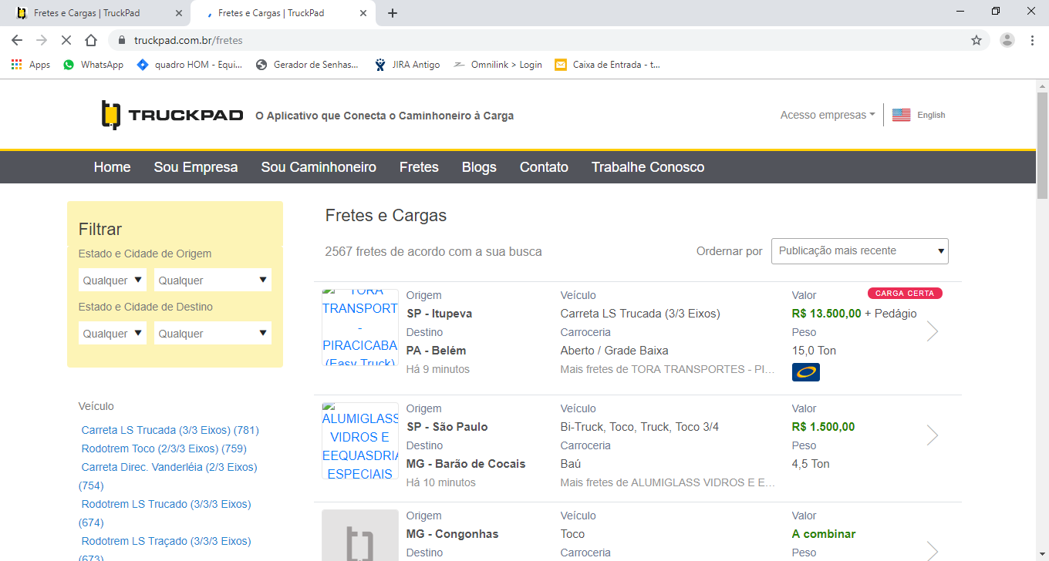

1. Na página https://tms.truckpad.com.br/entrar, faça a automação (com a linguagem de programação que tiver mais afinidade) simulando o sucesso ou erro de login.

**Login**: [desenvolvedor@truckpad.com.br](mailto:desenvolvedor@truckpad.com.br)

**Senha**: truckpad@caseQA2019

**Arquivo ‘Truckpad.Login.Teste’ encontra-se no GITHUB**